ساعت برگزاری : 5/8 صبح

تاریخ آزمون : 6/3/97

سال تحصیلی : 1397-1396 بسمه تعالی نوبت : دوم
نام ونام خانوادگی : سوالات درس : هندسه 1
نام پدر : تعدادصفحات : 4
رشته تحصیلی : ریاضی وفیزیک تعدادسوالات : 14
www.elmgram.ir پایه تحصیلی : سال دهم مدت پاسخگویی : 120 دقیقه
ج
نام و نام خانوادگی دبیر : نمره به عدد : نمره به حروف : امضاء دبیر :

ردیف | سوالات صفحه اول | بارم
1- | اگر در مثلثی دو ضلع نابرابر باشند زاویه روبه رو به ضلع بزرگ تر ، بزرگ تر است از زاویه رو به رو به زاویه کوچک تر. | 1/5
2- | به کمک برهان خلف ثابت کنید از هر نقطه خارج خط نمی توان بیش ار یک خط عمود بر آن خط رسم کرد. | 5/1
3- | هر گاه دو مثلث متشابه باشند ثابت کنید نسبت ارتفاع ها برابر $k$ و نسبت مساحت ها برابر $k^{2}$ است. | 25/1
4- | در شکل مقابل $EF \left\| BC\right.$ و $FD \left\| AG\right.$ ثابت کنید $\frac{AE}{BE}=\frac{GD}{DC}$  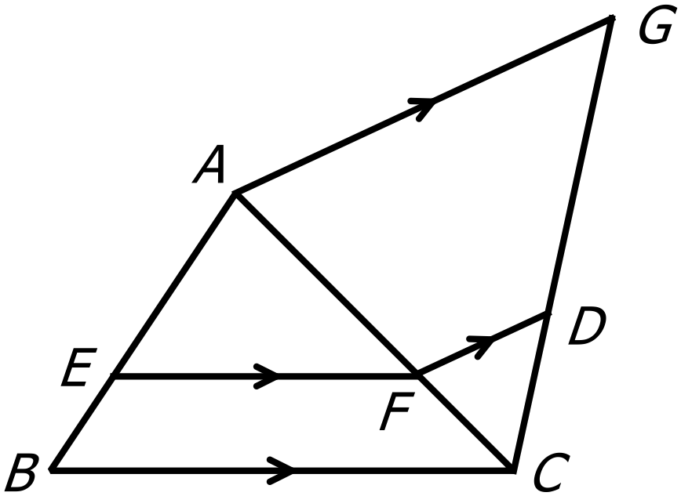 | 1
 | ادامه سوالات در صفحه دوم جمع نمرات صفحه اول | 25/5
ردیف | سوالات صفحه دوم | بارم
5- | با توجه به شکل داده شده  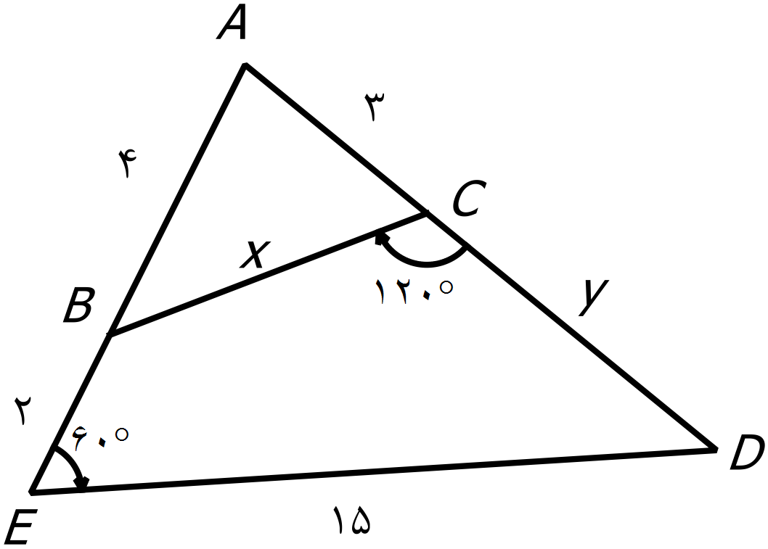  الف ) ثابت کنید دو مثلث $ABC و AED$ متشابه هستند  ب) مقادیر $x و y$ را تعیین کنید. | 1/75
6- | ثابت کنید در متوازی الاضلاع قطر ها همدیگر را نصف می کنند. | 5/1
7- | در شکل $ABCD$ متوازی الاضلاع , $Mو N$ وسط اضلاع$AD و BC$ هستند  الف ) ثابت کنید $MBND$ متوازی الاضلاع است .  ب) $AP=PQ=QC$ | 1/5
8- | ثابت کنید مجموع فاصله های هر نقطه روی قاعده مثلث متساوی الساقین از دو ساق برابر ارتفاع وارد بر ساق است | 5/1
9- | یک مستطیل شبکه ای با ضلع های افقی و قائم که اندازه های ضلع های آن $m و n$ واحد اند مفروض است مساحت آن را به کمک فرمول پیک محاسبه کنید و با مساحت روش معمولی مقایسه کنید. | 1
 | ادامه سوالات در صفحه سوم جمع نمرات صفحه دوم | 25/7
ساعت برگزاری : 5/8 صبح

تاریخ آزمون : 6/3/97

سال تحصیلی : 1397-1396 بسمه تعالی نوبت : دوم
نام ونام خانوادگی : سوالات درس : هندسه 1
نام پدر : تعدادصفحات : 4
رشته تحصیلی : ریاضی وفیزیک تعدادسوالات : 14
www.elmgram.ir پایه تحصیلی : سال دهم مدت پاسخگویی : 120 دقیقه
ردیف | سوالات صفحه سوم | بارم
10- | در متوازی الاضلاع $ABCD$ $M$ وسط ضلع $BC$ است و پاره خط $AM$ قطر $BD$ را در$N$ قطع کرده است  ثابت کنید $S_{BMN}=\frac{\text{1}}{\text{12}}S_{ABCD }$  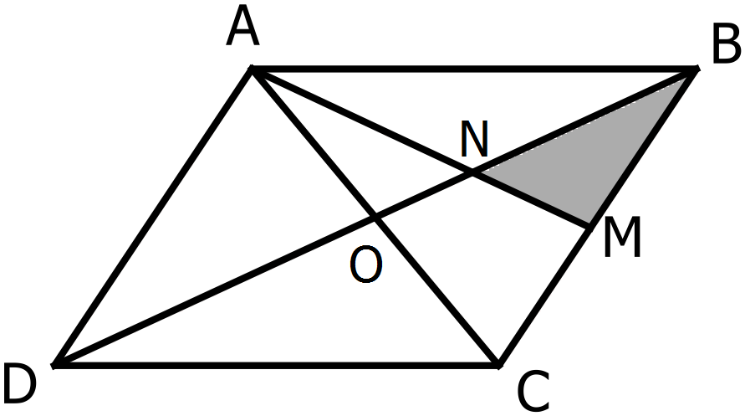 | 5/1
11- | دو خط متنافر و فصل مشترک دو صفحه را تعریف کنید. | 1
12- | از دوران مربع مقابل حول ضلع $AB$  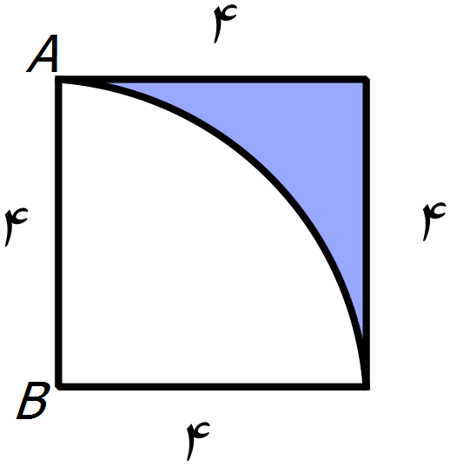  الف ) چه شکلی حاصل می شود؟  ب) حجم قسمت رنگی حاصل را بیابید. | 5/1
13- | در شکل روبرو شعاع کره 10 و فاصله سطح آب تا پایین ترین نقطه کره $AB=16$ است  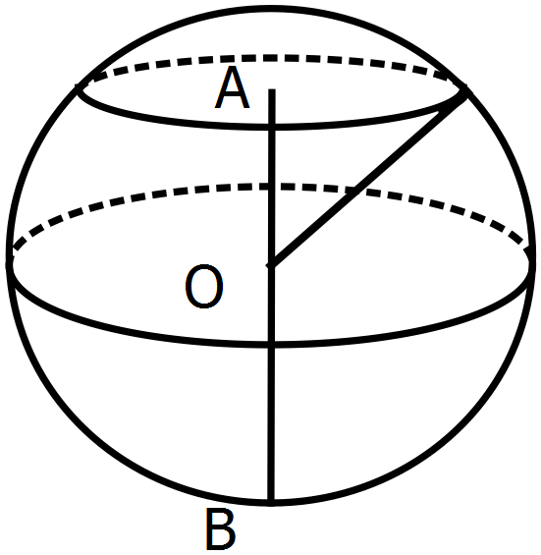  الف ) مساحت سطح آب را تعیین کنید.  ب) مساحت دایره عظیمه را تعین کنید. | 5/1
 | ادامه سوالات در صفحه چهارم جمع نمرات صفحه سوم | 5/5
ردیف | سوالات صفحه چهارم | بارم
14- | دو صفحه $P_{1} و P_{2}$ متقاطعند و فصل مشترک آنها خط $d$ می باشد برای حالت های زیر تصویر مناسب رسم کنید و توضیح دهید.  الف ) اگر $P'$ صفحه ای باشد که با $P_{1}$ موازی باشد نسبت به $P_{2}$ چه وضعی خواهد داشت  ب) اگر $P'$ صفحه ای باشد که با $P_{1}$ متقاطع باشد نسبت به $P_{2}$ چه وضعی می تواند داشته باشد. | 2
پایان سوالات موفق باشید جمع نمرات 20

